 | CÔNG TY TNHH CÔNG NGHỆ COCOSOFT

DỰ ÁN

HIỆU CHỈNH VÀ
TRIỂN KHAI PHẦN MỀM
QUẢN LÝ KHO ĐIỆN LỰC

TÀI LIỆU HƯỚNG DẪN SỬ DỤNG
Hệ Khai Thác, Thống Kê, Báo Cáo
Mã dự án
Mã tài liệu | DLHM_UM_BC
Phiên bản tài liệu | v1.0

TP.Hồ Chí Minh, 11/2015
BẢNG GHI NHẬN THAY ĐỔI TÀI LIỆU
Ngày thay đổi | Vị trí thay đổi | Lý do | Nguồn gốc | Phiên bản cũ | Mô tả thay đổi | Phiên bản mới
11.2015 | Viết tài liệu

TRANG KÝ

Người lập: Nguyễn Thiện Khiêm Ngày
Nguyễn Minh Trí _________________ Ngày __________________

Người kiểm tra: Nguyễn Thiện Khiêm Ngày

Người phê duyệt: Nguyễn Thiện Khiêm Ngày

MỤC LỤC
I. TỔNG QUAN 5
I.1. Mục đích và ý nghĩa của tài liệu 5
I.2. Phạm vi tài liệu 5
I.3. Tài liệu liên quan 5
I.4. Các thuật ngữ và từ viết tắt 5
II. NỘI DUNG 6
II.1. Giới thiệu chung 6
II.1.1. Tổng quan chương trình 6
II.1.2. Các nội dung khác: 6
II.2. Giới thiệu các chức năng 6
II.3. Hướng dẫn sử dụng các chức năng hệ thống 6
II.3.1. Hệ khai thác, thống kê, báo cáo 6
II.4. Các vấn đề thường gặp 7

- TỔNG QUAN
  - Mục đích và ý nghĩa của tài liệu
- Tài liệu này được xây dựng phục vụ cho công việc hướng dẫn sử dụng chi tiết thao tác các chức năng phần mềm
- Nội dung trình bày trong tài liệu ngắn gọn, theo trình tự các chức năng và hướng dẫn thực hiện từng bước một. Vì vậy, người dùng có thể dễ dàng sử dụng chương trình thông qua tài liệu này.
  - Phạm vi tài liệu
- Tài liệu này giới thiệu các chức năng liên quan đến hệ thống quản lý kho của chương trình Quản lý vật tư Điện Lực.
- Tài liệu này phục vụ các đối tượng sau:
- Nhân viên quản lý kho vật tư
  - Tài liệu liên quan
STT | Tên tài liệu | Mã tài liệu / Nguồn
 | Tài liệu phân tích và Đặc tả yêu cầu người sử dụng
  - Các thuật ngữ và từ viết tắt
STT | Thuật ngữ / Từ viết tắt | Định nghĩa
 | LAN | Local Area Network = Mạng cục bộ
 | IT | Information Technology = Công nghệ Thông tin
 | NA, N/A | Not available
- C | CSDL | Cơ sở dữ liệu

- NỘI DUNG
  - Giới thiệu chung
    - Tổng quan chương trình
- Hệ quản lý kho, vật tư, thống kê, báo cáo bao gồm các chức năng dùng để quản lý kho.
    - Các nội dung khác:
- NA
  - Giới thiệu các chức năng
STT | Chức năng | Mô tả | Đối tượng sử dụng
 | Cấu hình hệ thống | Cấu hình hệ thống | Nhân viên quản trị hệ thống
 | Quản lý danh mục | Quản lý danh mục dùng chung | Nhân viên quản lý kho
 | Quản lý nhập | Quản lý nhập hoàn nhập vật tư từ kho lớn | Nhân viên quản lý kho
 | Quản lý xuất, tạm ứng | Quản lý xuất – hoàn nhập vật tư cho nhân viên | Nhân viên quản lý kho
 | Quản lý kho | Quản lý kho, thẻ kho, gối đầu, nợ vật tư | Nhân viên quản lý kho
  - Hướng dẫn sử dụng các chức năng hệ thống
    - Cấu hình hệ thống
      - Cấu hình hệ thống
        - Mô tả tóm tắt ý nghĩa màn hình
- Chức năng này dùng cấu hình hệ thống.
        - Dữ liệu đầu vào/đầu ra
- Dữ liệu đầu vào: thông tin cấu hình Cơ Sở Dữ Liệu lưu trữ hệ thống.
- Dữ liệu đầu ra: Thông tin kết nối đến hệ thống.
        - Đối tượng sử dụng
- Nhân viên quản trị hệ thống
        - Các thao tác nghiệp vụ chính
- NA
        - Điều kiện để thực hiện
- NA.
        - Điều kiện kết thúc
- NA
        - Hướng dẫn các thao tác bằng hình ảnh

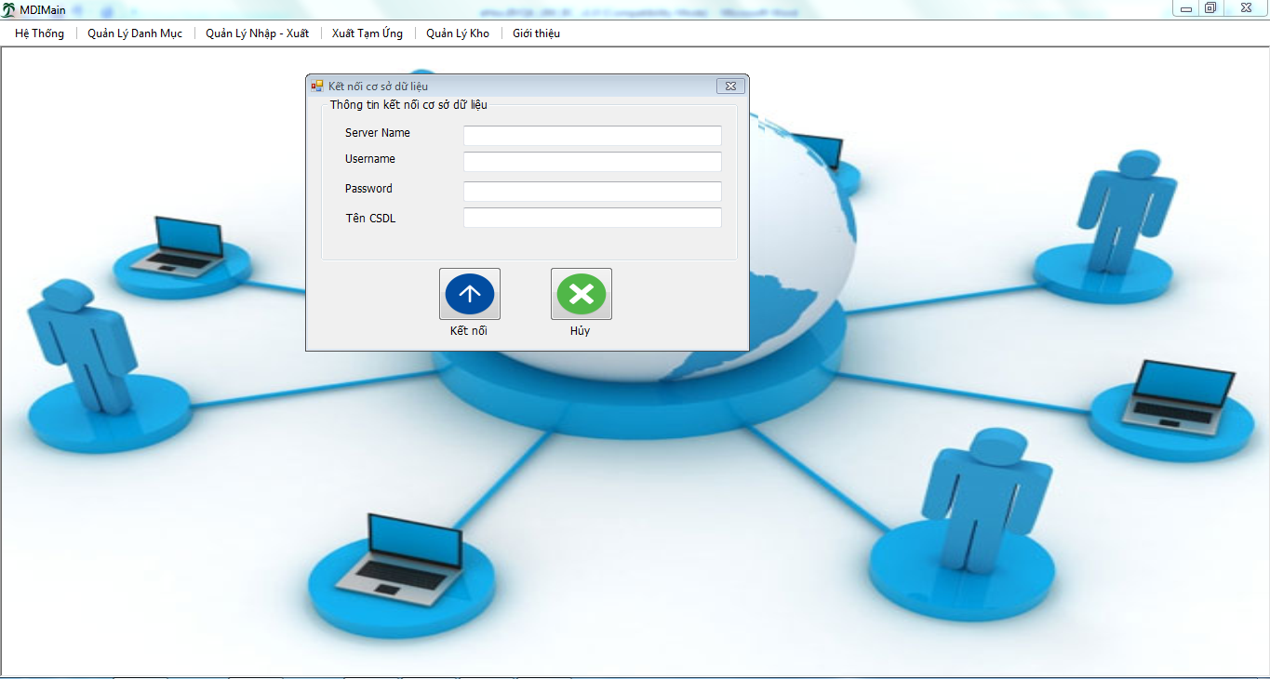
        - Các vấn đề thường gặp
- Vấn đề liên quan đến kết nối:
- Không truy cập được vào được CSDL do cấu hình sai thông tin đăng nhập CSDL trên máy.
- Giải quyết:
- Liên hệ nhân viên quản lý hệ thống
    - Quản lý danh mục
      - Danh mục kho
        - Mô tả tóm tắt ý nghĩa màn hình
        - Dữ liệu đầu vào/đầu ra
        - Đối tượng sử dụng
        - Các thao tác nghiệp vụ chính
        - Điều kiện để thực hiện
        - Điều kiện kết thúc
        - Hướng dẫn các thao tác bằng hình ảnh
      - Danh mục vật tư
        - Mô tả tóm tắt ý nghĩa màn hình
        - Dữ liệu đầu vào/đầu ra
        - Đối tượng sử dụng
        - Các thao tác nghiệp vụ chính
        - Điều kiện để thực hiện
        - Điều kiện kết thúc
        - Hướng dẫn các thao tác bằng hình ảnh
      - Danh mục nhân viên
        - Mô tả tóm tắt ý nghĩa màn hình
        - Dữ liệu đầu vào/đầu ra
        - Đối tượng sử dụng
        - Các thao tác nghiệp vụ chính
        - Điều kiện để thực hiện
        - Điều kiện kết thúc
        - Hướng dẫn các thao tác bằng hình ảnh
      - Danh mục đơn vị tính
        - Mô tả tóm tắt ý nghĩa màn hình
        - Dữ liệu đầu vào/đầu ra
        - Đối tượng sử dụng
        - Các thao tác nghiệp vụ chính
        - Điều kiện để thực hiện
        - Điều kiện kết thúc
        - Hướng dẫn các thao tác bằng hình ảnh
      - Danh mục loại phiếu
        - Mô tả tóm tắt ý nghĩa màn hình
        - Dữ liệu đầu vào/đầu ra
        - Đối tượng sử dụng
        - Các thao tác nghiệp vụ chính
        - Điều kiện để thực hiện
        - Điều kiện kết thúc
        - Hướng dẫn các thao tác bằng hình ảnh
      - Danh mục chất lượng
        - Mô tả tóm tắt ý nghĩa màn hình
        - Dữ liệu đầu vào/đầu ra
        - Đối tượng sử dụng
        - Các thao tác nghiệp vụ chính
        - Điều kiện để thực hiện
        - Điều kiện kết thúc
        - Hướng dẫn các thao tác bằng hình ảnh
    - Quản lý nhập – hoàn nhập
      - Quản lý nhập kho
        - Mô tả tóm tắt ý nghĩa màn hình
        - Dữ liệu đầu vào/đầu ra
        - Đối tượng sử dụng
        - Các thao tác nghiệp vụ chính
        - Điều kiện để thực hiện
        - Điều kiện kết thúc
        - Hướng dẫn các thao tác bằng hình ảnh
      - Quản lý hoàn nhập
        - Mô tả tóm tắt ý nghĩa màn hình
        - Dữ liệu đầu vào/đầu ra
        - Đối tượng sử dụng
        - Các thao tác nghiệp vụ chính
        - Điều kiện để thực hiện
        - Điều kiện kết thúc
        - Hướng dẫn các thao tác bằng hình ảnh
      - Nhập kho từ file
        - Mô tả tóm tắt ý nghĩa màn hình
        - Dữ liệu đầu vào/đầu ra
        - Đối tượng sử dụng
        - Các thao tác nghiệp vụ chính
        - Điều kiện để thực hiện
        - Điều kiện kết thúc
        - Hướng dẫn các thao tác bằng hình ảnh
      - Danh sách phiếu nhập
        - Mô tả tóm tắt ý nghĩa màn hình
        - Dữ liệu đầu vào/đầu ra
        - Đối tượng sử dụng
        - Các thao tác nghiệp vụ chính
        - Điều kiện để thực hiện
        - Điều kiện kết thúc
        - Hướng dẫn các thao tác bằng hình ảnh
    - Quản lý xuất tạm ứng cho nhân viên
      - Lập phiếu xuất tạm cho nhân viên
        - Mô tả tóm tắt ý nghĩa màn hình
        - Dữ liệu đầu vào/đầu ra
        - Đối tượng sử dụng
        - Các thao tác nghiệp vụ chính
        - Điều kiện để thực hiện
        - Điều kiện kết thúc
        - Hướng dẫn các thao tác bằng hình ảnh
      - Danh sách phiếu tạm ứng
        - Mô tả tóm tắt ý nghĩa màn hình
        - Dữ liệu đầu vào/đầu ra
        - Đối tượng sử dụng
        - Các thao tác nghiệp vụ chính
        - Điều kiện để thực hiện
        - Điều kiện kết thúc
        - Hướng dẫn các thao tác bằng hình ảnh
      - Xuất vật tư cho nhân viên
        - Mô tả tóm tắt ý nghĩa màn hình
        - Dữ liệu đầu vào/đầu ra
        - Đối tượng sử dụng
        - Các thao tác nghiệp vụ chính
        - Điều kiện để thực hiện
        - Điều kiện kết thúc
        - Hướng dẫn các thao tác bằng hình ảnh
    - Quản lý kho
      - Kho vật tư
        - Mô tả tóm tắt ý nghĩa màn hình
        - Dữ liệu đầu vào/đầu ra
        - Đối tượng sử dụng
        - Các thao tác nghiệp vụ chính
        - Điều kiện để thực hiện
        - Điều kiện kết thúc
        - Hướng dẫn các thao tác bằng hình ảnh
      - Quản lý vật tư gối đầu
        - Mô tả tóm tắt ý nghĩa màn hình
        - Dữ liệu đầu vào/đầu ra
        - Đối tượng sử dụng
        - Các thao tác nghiệp vụ chính
        - Điều kiện để thực hiện
        - Điều kiện kết thúc
        - Hướng dẫn các thao tác bằng hình ảnh
      - Thẻ kho
        - Mô tả tóm tắt ý nghĩa màn hình
        - Dữ liệu đầu vào/đầu ra
        - Đối tượng sử dụng
        - Các thao tác nghiệp vụ chính
        - Điều kiện để thực hiện
        - Điều kiện kết thúc
        - Hướng dẫn các thao tác bằng hình ảnh
      - Kho nợ vật tư
        - Mô tả tóm tắt ý nghĩa màn hình
        - Dữ liệu đầu vào/đầu ra
        - Đối tượng sử dụng
        - Các thao tác nghiệp vụ chính
        - Điều kiện để thực hiện
        - Điều kiện kết thúc
        - Hướng dẫn các thao tác bằng hình ảnh

